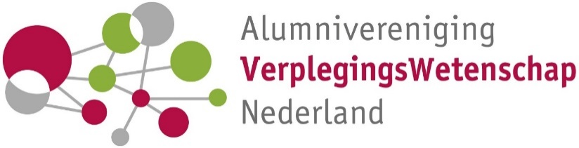

Programma werkconferentie 7 nov. 2019

“Verplegingswetenschapper op de kaart”

Locatie: Bartholomeus Gasthuis, Lange Smeestraat 40, 3511 PZ Utrecht.

|  |  |
| --- | --- |
| Tijdstip | Programma |
| 17.45-18.00 | **Ontvangst (inclusief broodjes)** |
| 18:00-18:10 | **Opening werkconferentie**  drs. D. Bierlaagh voorzitter Alumnivereniging verplegingswetenschap Nederland |
| 18.10-18.40 | **De positie van de verplegingswetenschapper: de toekomst begint nu**  *Presentatie over recent onderzoek naar de positie van de verplegingswetenschapper door:* prof. dr. M. Schuurmans |
| 18.40-19.45 | **Het ontwerpen van een roadmap**  *Werksessie: hoe te komen tot het optimaal benutten van alle rollen waartoe de verplegingswetenschapper is opgeleid en beschreven staat in de Karakteristiek.* |
| 19.45-20.45 | **Panel discussie**  *Discussie over de uitkomsten van de ontworpen roadmaps vanuit het perspectief van verschillende werkvelden en verschillende stakeholders met:* prof. dr. M. Schuurmans (Chair nursing science UU), dr. A.I.M.C. Wydoodt (bestuurder ETZ), drs. C.A.M. Mulder (manager zorg UMCG), A. Oosterhuis MSc (bestuurder Wijkverpleegkundig genootschap). |
| 20.45-21.00 | **Vervolgstappen**  *Samenvatting uitkomsten van de werkconferentie en vaststellen van de vervolgstappen door:* drs. D. Bierlaagh |
| 21.00-21.30 | **Informele borrel** |

